Sistemas de Informação Distribuídos
Licenciaturas em Engenharia Informática e Informática e Gestão de Empresas
2017-2018, Segundo Semestre
Monitorização de Culturas em Laboratório
Mongo DB e Android

Identificação do grupo autor da especificação (Etapa A): G8
Número | Nome | Foto
73324 | Paulo Pina | 
73263 | André Godinho | 
69362 | Tiago Almeida | 
69223 | Markiyan Pyekh | 

Identificação do grupo autor da implementação (Etapas B):
Número | Nome | Foto

Instruções

Estas instruções são de cumprimento obrigatório. Relatórios que não cumpram as indicações serão penalizados na nota final.

- Podem (e em várias situações será necessário) ser adicionadas novas páginas ao relatório, mas não podem ser removidas páginas. Se uma secção não for relevante, fica em branco, não pode ser removida;
- Todas as secções têm que iniciar-se no topo de página (colocar uma quebra de página antes);
- A paginação tem de ser sequencial e não ter falha;
- O índice tem de estar actualizado;
- Na folha de rosto (anterior) têm de constar toda a informação solicitada, nomeadamente todas as fotografias de todos os elementos dos dois grupos. É obrigatório que caiba tudo numa única página;
- A formatação das “zonas” (umas sombreadas outras não sombreadas) não pode ser alterada;
- O grupo que primeiro edita o documento (Etapa A) apenas escreve na secção 1.1, e o outro grupo apenas em todas as outras secções.

Índice

1 Mongo DB 10
1.1 Descrição Geral do Procedimento 10
1.2 Estrutura da Base de Dados Mongo 16
1.3 Periodicidade de Leitura de Sensores e Escrita no Mongo 17
1.4 Estrutura da Base de Dados Sybase 18
1.5 Periodicidade de Leitura de Mongo e Escrita no Sybase 19
1.6 Triggers, SP ou eventos no Sybase (caso relevante) 20
1.7 Utilizadores relevantes no Sybase e respectivos privilégios 21
1.8 Avaliação Global da Qualidade das Especificações do próprio grupo 22
1.9 Implementação 23
1.9.1 Código Mongo Implementado (dentro do java) 23
1.9.2 Divergências face ao especificado 24
1.9.3 Código SQL Implementado 25
1.9.4 Divergências face ao especificado 26
2 Android e Php 27
2.1 Esquema da BD Lite Geral 27
2.2 Layout Implementado no Android 28

Monitorização de Culturas em Laboratório
Um laboratório de investigação de um departamento biológico necessita de um sistema para monitorizar a evolução de culturas. Nomeadamente pretende acompanhar a temperatura e humidade a que as culturas estão sujeitas, bem como detectar/antecipar potenciais problemas.
Cada cultura tem um único investigador responsável e apenas ele pode actualizar e consultar os dados de medições das suas culturas. Esta protecção de dados é um aspecto importante do sistema.
Sobre cada cultura são regularmente efectuadas (manualmente) medições com base num conjunto de variáveis que variam consoante a cultura. Para cada cultura o sistema conhece o intervalo de valores normal para cada variável, logo, o sistema poderá emitir alertas caso surja um valor anormal.
Por exemplo, para as culturas hidropónicas de pimento e tomate, fazem-se medições do nível de concentração de mercúrio e chumbo. Se, por exemplo, a concentração de chumbo no pimento reduzir significativamente – menos de 25 mg/litro – significa que a planta ajuda a absorver os metais indesejáveis. (Culturas = pimento e tomate (hidropónico), variáveis = mercúrio, chumbo.)
Outro exemplo. Numa solução onde convivem bactérias e antibióticos, se o número de bactérias cresce pouco então é porque são sensíveis ao antibiótico (logo, sabemos como as matar se forem prejudiciais). Se o número de colónias de bactérias Bacillus subtilis, colocadas junto de antibiótico penicilina, aumentar em mais de 30% em 2 horas é porque o antibiótico não é eficaz. (Cultura = Bacillus subtilis, variável = penicilina.)
Existe um sensor que periodicamente lê a temperatura e humidade no laboratório. Os dados são registados na base de dados (classe HumidadeTemperatura), e pretende-se que sejam utilizados para emitir alertas (o sistema sabe o intervalo de valores de humidade e temperatura ideal para cada cultura) e para tentar explicar eventuais valores anómalos de variáveis (por exemplo, “detecta-se que sempre que a temperatura desce bruscamente – mais do que 5 graus em menos de uma hora – a concentração de ferro no pimento apresenta valores anormalmente baixos”).
Cada investigador deverá ter a possibilidade de, através de um telemóvel, monitorizar a evolução da temperatura e humidade (não apenas a última leitura, mas a evolução da última hora ou horas) e receber alertas relativos a variações bruscas nós valores das variáveis das suas culturas.
É necessário guardar no sybase o registo de todas as operações de escrita sobre todas as tabelas (qua dados foram alterados/inseridos/apagados, quando e por quem) e registo de operações de consulta sobre a tabela Medições. Esse registo de alterações (log) é exportado incrementalmente (apenas informação nova) e periodicamente para uma base de dados autónoma (mysql). Através dessa base de dados (apenas de consulta) um auditor pode analisar se ocorreram utilizações abusivas dos dados (por exemplo, verificar se um investigador tentou ler medições de culturas que não as suas, quem é que alterou limites de Temperatura de uma cultura, etc.).

Diagrama de Use Case Global

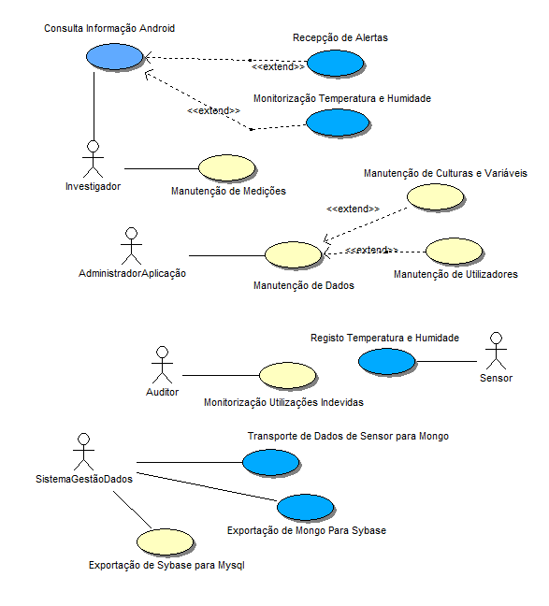
.

Diagrama de Classes de Suporte à Base de Dados Sql Anywhere

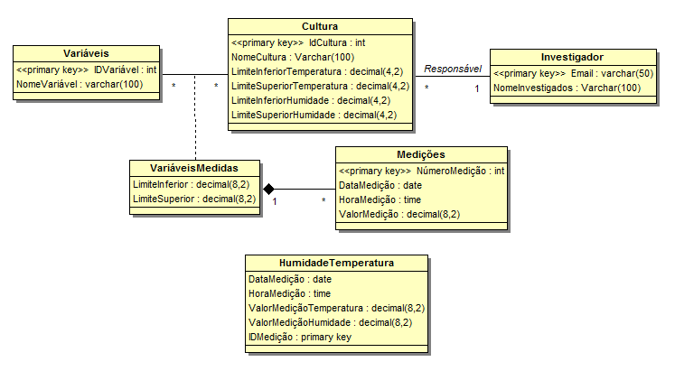
Sensor
Exemplo Mensagens
{"sensor":"1"," datapassagem ":"2016/12/12"," horapassagem ":"18:45:24"}

Esquema de Importação e Migração
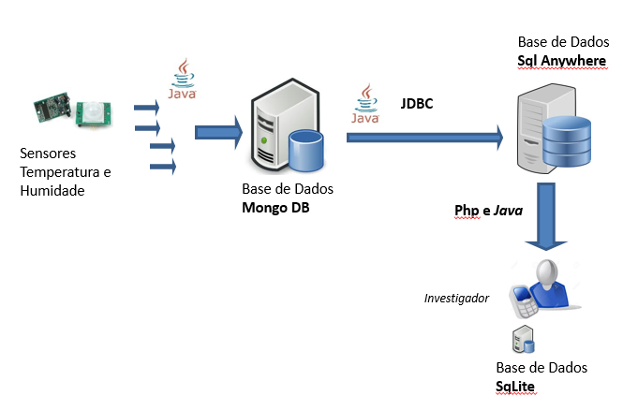

Mongo DB

Descrição Geral do Procedimento
- Receber a informação dos sensores e guardá-lo numa base de dados MongoDB;
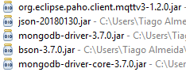
- Bibliotecas a importar
Para adquirir algumas destas bibliotecas, pode-se recorrer às seguintes dependências no Maven:
<dependency>
<groupId>org.eclipse.paho</groupId>
<artifactId>org.eclipse.paho.client.mqttv3</artifactId>
<version>1.2.0</version>
</dependency>
<dependency>
<groupId>org.mongodb</groupId>
<artifactId>mongodb-driver</artifactId>
<version>3.7.0</version>
</dependency>
<dependency>
<groupId>org.json</groupId>
<artifactId>json</artifactId>
<version>20180130</version>
</dependency>
- Ligação do cliente ao servidor
Inicialmente o programa em Java cria um cliente Mqtt para fazer a ligação ao broker, sendo que este cliente tem de ser MqttClient:
Os parâmetros desse cliente são definidos da seguinte maneira:
Após a criação do cliente, é necessário criar um MqttConnectOptions para que o cliente consiga conectar-se ao servidor, após isso esse cliente vai então tentar conectar-se ao servidor (broker).
- Ligação ao MongoDB
Primeiramente é necessário criar um MongoClient com endereço e porta. O endereço é “localhost” e a porta é a 27017.
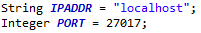
Este MongoClient será fundamental para obter instâncias da base de dados e da coleção.
É necessário criar primeiro uma base de dados e uma coleção no MongoDB, cujo os nomes são, respectivamente, “sid” e “HumidadeTemperatura”.
Depois o programa Java, através do MongoClient, irá obter a base de dados e a coleção criada no MongoDB.
- Receção de dados pelo MongoDB
Após o estabelecimento da ligação é indispensável ter o Callback bem formalizado implementando a interface MqttCallback, de forma a que quando se chame a função messageArrived, as mensagens são bem capturadas e inseridas na coleção de forma correta.
O formato da mensagem tem de ser a seguinte:
{“temperature”:”XX.X”, “humidity”: “XX.X”, “date”: “DD/MM/AAAA”, “time”: “hh:mm:ss”}
Na função messageArrived terá de se usar:
Por último, para se ter o resultado esperado, o cliente criado inicialmente terá de estar conectado, terá de ter subscrito o topic e terá de ter associado o Callback.
Sendo o topic o seguinte:
- QoS
O Quality of Service a usar no MQTT será o nível 2, para garantir que a aplicação receba todas as mensagens apenas uma vez. Como a periodicidade é relativamente elevada, então o overhead introduzido pelo QOS 2 não é muito relevante face à robustez que este oferece.

ii) Exportar de forma incremental a informação do MongoDB para a BD Sql Anywhere,
A exportação incremental da informação do MongoDB para o SQL Anywhere será feita através de uma aplicação com três threads: uma que trata da exportação das informações guardadas no MongoDB, outra que trata da importação dos dados para o SQL Anywhere, e outra que trata da informação migrada com sucesso do MongoDB. As três threads terão que partilhar um recurso em comum para que esta transmissão possa ser feita em paralelo, sem uma thread diretamente interferir com as outras.
O propósito de ter threads separadas serve para que os processos de extração/importação estejam abstraídos um do outro, podendo assim atuar independentemente. A terceira thread serve para que, no caso do SQLA Daemon enviar dados incorretos, corrompidos ou o próprio bloquear por qualquer razão, o Mongo Daemon consegue continuar o seu trabalho.
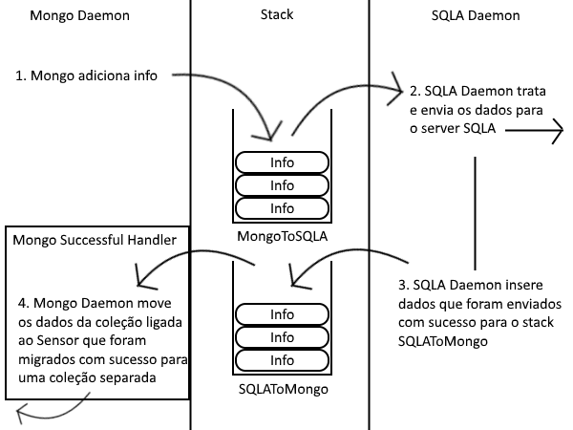
Os stacks MongoToSQLA e SQLAToMongo são First-in-First-out. Recomenda-se o uso da classe LinkedList e a sua função removeFirst().

Operações:
- O Mongo Daemon, já ligado ao MongoDB, copia os dados da coleção HumidadeTemperatura. A seguir, converte os dados (nomeadamente datas) para um formato legível pelo SQL Anywhere. Finalmente, adiciona os dados traduzidos para o MongoToSQLA.
- O SQLA Daemon, já ligado à DB SQLA, retira todos os dados do MongoToSQLA e prepara os valores para envia-los para a DB SQLA com um SQL Statement direto através de um utilizador que tem apenas uma única permissão: inserir dados na tabela HumidadeTemperatura.
- Depois de inserir os dados com sucesso, o SQLA Daemon deve adicionar os dados para outro stack, o SQLAToMongo, para servir como um “eco” de como a migração foi feita com sucesso.
- O Mongo Successful Handler retira todos os dados do SQLAToMongo e, depois de comparar os ObjectIDs com os documentos na coleção HumidadeTemperatura, elimina os mesmos da coleção HumidadeTemperatura e insere-os na coleção HumidadeTemperaturaMigrated.
As operações 2 e 4 descritas na figura devem garantir que o SQLA Daemon e o Mongo Successful Handler não estejam constantemente a “verificar” se os Stacks estão vazios ou não, pois isso pode comprometer a eficiência da máquina – deve se verificar uma espera passiva. O mesmo não é preciso para a operação 1, pois esta “verificação” está ligada à periodicidade da migração.
Na primeira operação não pode haver dados duplicados a serem empurrados para o stack, pois isso pode comprometer a validade dos dados no SQLA.
Deve existir um protocolo que verifica se os valores no MongoDB são válidos antes de os empurrar para o stack. Por exemplo, se estiverem presentes dados a NULL ou dados irrealistas (como um aumento repentino de temperatura a uma escala muito elevada proporcionalmente ao tempo decorrido), estes devem ser descartados.
O mesmo protocolo deve verificar também a data descrita em cada documento, esta não podendo se situar muito no passado (como o ano 2000 para trás).
Todos os erros, incluindo as verificações do protocolo anteriormente referido, devem ser registados para um ficheiro com um formato consistente e legível.

iii) Notas extra
Deve ser possível mudar opções da aplicação que trata das migrações, como por exemplo as bases de dados a utilizar, o utilizador a usar no SQL Anywhere, as tabelas/coleções a usar, a periodicidade da migração, etc., através de um ficheiro de configurações guardado na pasta da aplicação.
Deve estar disponível um gerador de configurações para o caso de o ficheiro não estar disponível por qualquer razão.

Estrutura da Base de Dados Mongo
Base de dados: sid
Coleção: HumidadeTemperatura
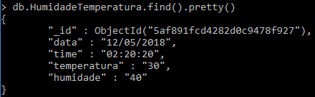
Coleção: HumidadeTemperaturaMigrated
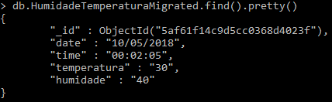
A estrutura dos dados no MongoDB é muito simples, dado que os dados podem ser acedidos imediatamente como um documento JSON. A ordem dos dados não interessa. Todos os dados têm um identificador único que o MongoDB trás por defeito, “_id”: ObjectID(“random-hash”), pelo que este não deve ser manipulado.

Periodicidade de Leitura de Sensores e Escrita no Mongo
A forma de como o Java recebe a informação e essa informação é inserida no MongoDB já é explicada na secção 1.1.
A periocidade da informação enviada do sensor ao MQTT Broker é de 5 em 5 segundos. Esta periodicidade é justificada para garantir uma boa performance de comunicação com o uso de QOS 2.
Do servidor MQTT Broker ao MongoDB a periodicidade é desprezível porque esse tempo é o tempo de processamento, mais especificamente alguns milissegundos.

Estrutura da Base de Dados Sybase
A base de dados do SQLA é equivalente à fase anterior, com apenas uma diferença na tabela HumidadeTemperatura:
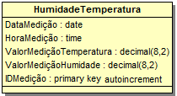
É muito importante que a IDMedição esteja parametrizada como autoincrement, pois não cabe a nenhum serviço descrito nesta especificação fazer a gestão das chaves no SQLA.
Exemplo:
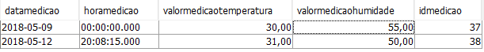

Periodicidade de Leitura de Mongo e Escrita no Sybase
A forma de como os dados do MongoDB são escritos no SQL Anywhere já é descrita na secção 1.1.
A periodicidade da leitura do Mongo e escrita no SQL Anywhere é de 10 em 10 segundos. Este intervalo serve para dar a maior quantidade de tempo possível para que o programa consiga processar elevadas cargas de dados, mas manter um nível aceitável de interatividade.

Triggers, SP ou eventos no Sybase (caso relevante)
Não são usados triggers ou SPs no Sybase.

Utilizadores relevantes no Sybase e respectivos privilégios
Tabela | SGD
Variáveis | -
Cultura | -
VariáveisMedidas | -
Medicoes | -
Investigador | -
HumidadeTemperatura | E
VariaveisLog | -
CulturasLog | -
MedicoesLog | -
InvestigadorLog | -
HumidadeTemperaturaLog | -

Avaliação Global da Qualidade das Especificações do próprio grupo
Avaliação (A,B,C,D,E) : _____________

Utilize a seguinte escala:
A: - 1 – 5 valores B: 6 – 9 valores C: 10 – 13 Valores D: 14 – 17 valores E: 18 – 20 valores

Análise crítica (clareza, completude, rigor):

Implementação

Código Mongo Implementado (dentro do java)
<Listar todo o código Mongo utilizado no processo, quer para importar, quer para exportar. O código tem de ser comentado para que se torne legível para quem sabe uns rudimentos de MongoDB. Fragmentos de código java apenas serão mostrados para dar algum contexto >
Na classe ConnectToMongo é estabelecida a ligação com o Mongo. Os parâmetros como o nome da BD e a coleção, estão no ficheiro de configuração. AUTH
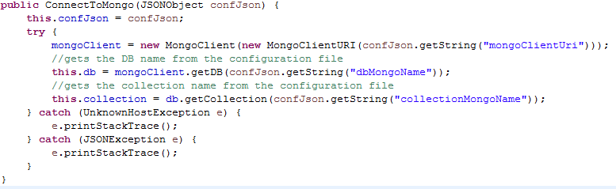
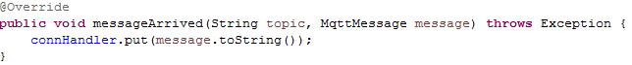
Quando uma mensagem chega do sensor, é chamado o método que está na classe Connection Handler:

Esse método adiciona à coleção HumidadeTemperatura a mensagem recebida, se esta verificar os requisitos. É um método sincronizado (daí os locks) para não haver colisão de Threads.

Divergências face ao especificado
<Indicar as divergências relevantes (ignorar pequenos detalhes de implementação) face à especificação recebida, nomeadamente as que consideram que permitiu chegar a uma solução melhor.>

Código SQL Implementado
<Listar todo o código SQL utilizado no processo de colocação de inserção nas tabelas SQL Anywhere. O código tem de ser comentado para que se torne legível para quem sabe SQL. Os comentários não podem ser redundantes, colocar apenas o essencial. Indicar triggers ou eventos no lado Sql Anywhere, se existirem>
Na classe ConnectToSybase é estabelecida a ligação com o sybase. Os parâmetros como o nome da BD e a coleção, estão no ficheiro de configuração.
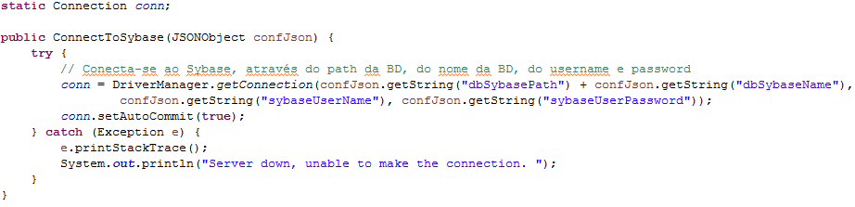
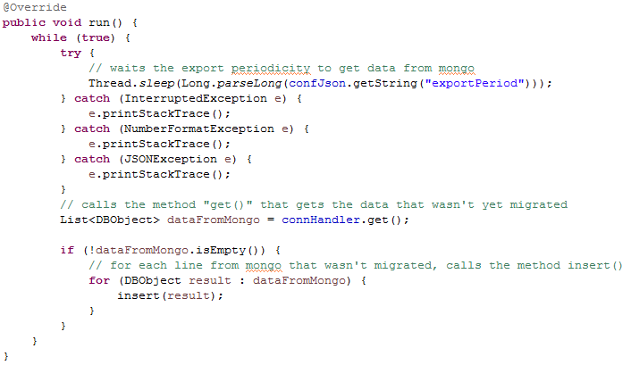
A cada 20s (que é a periodicidade definida no ficheiro de configuração, podendo este valor ser mudado) inserem-se novos dados na tabela HumidadeTemperatura (se existirem). A flexibilidade da periodicidade pode ser comprovada pelo código assinalado com um retângulo a vermelho.

O método insert() trata dos dados do mongo (de modo a poderem ser introduzidos no sybase), como se pode observar pela imagem abaixo:
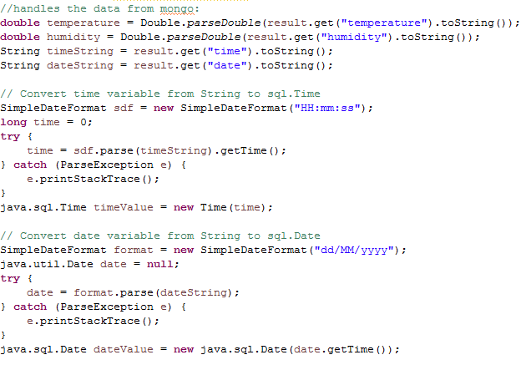
Depois dos dados estarem tratados, são inseridos na tabela especificada no ficheiro de configuração (abaixo na imagem contornado por um retângulo a vermelho).
O id da tabela tem de estar auto incremental, visto que iria gastar recursos e tempo se cada vez que se quisesse introduzir uma linha, se tivesse de obter o id máximo da tabela.

Divergências face ao especificado
<Indicar as divergências relevantes (ignorar pequenos detalhes de implementação) face ao especificado, nomeadamente as que consideram que permitiu chegar a uma solução melhor.>

Android e Php

Esquema da BD Lite Geral
<Modelo relacional implementado no Android, tabelas e atributos>

Layout Implementado no Android
<PrintScreen de um exemplo de interacção>

